***Rapport atelier 1 JEE : Aguidi Houda 5IIR – G1 – Maarif***

Tout d’abord on a créé le projet webserivce en prenant en considération la version java 17 recommandée, pour y ajouter plus tard jaxws contrairement à java 8 car jaxws y est déjà intégré.

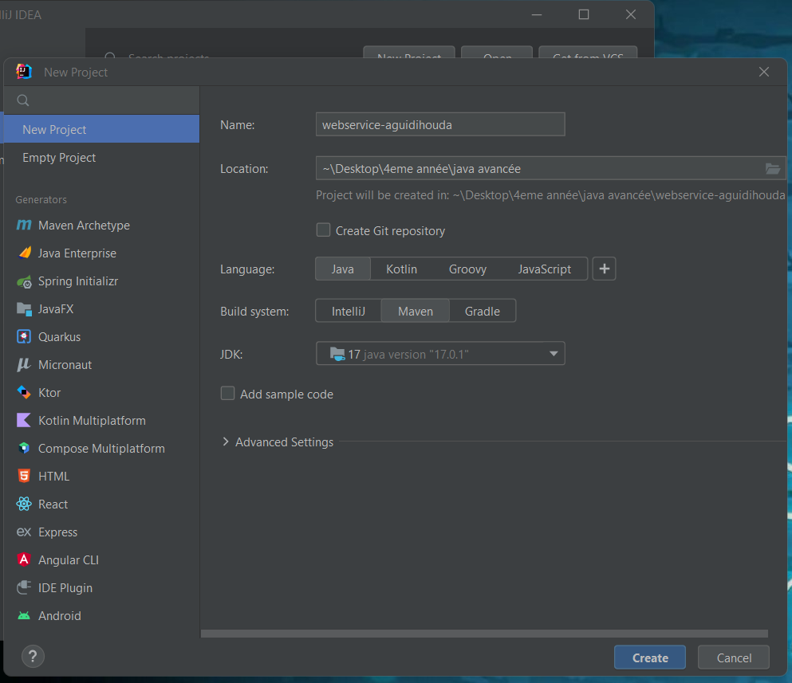Pour la création d’un web service on crée d’abord une classe BanqueService dans un package ws

* Découverte de la notion POJO
* Ajout de le dépendence :

<!-- https://mvnrepository.com/artifact/com.sun.xml.ws/jaxws-ri -->

<dependency>

<groupId>com.sun.xml.ws</groupId>

<artifactId>jaxws-ri</artifactId>

<version>4.0.0</version>

<type>pom</type>

</dependency>

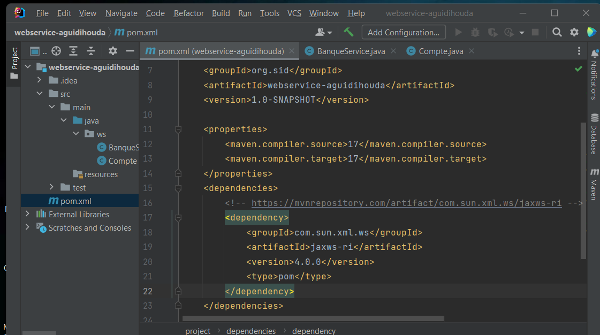

* Passage au déploiement : Création d’un serveur http
* Différence entre accès local au web service et à partir de n’importe quelle machine :

Localhost vs 0.0.0.0 .

* Exécution :

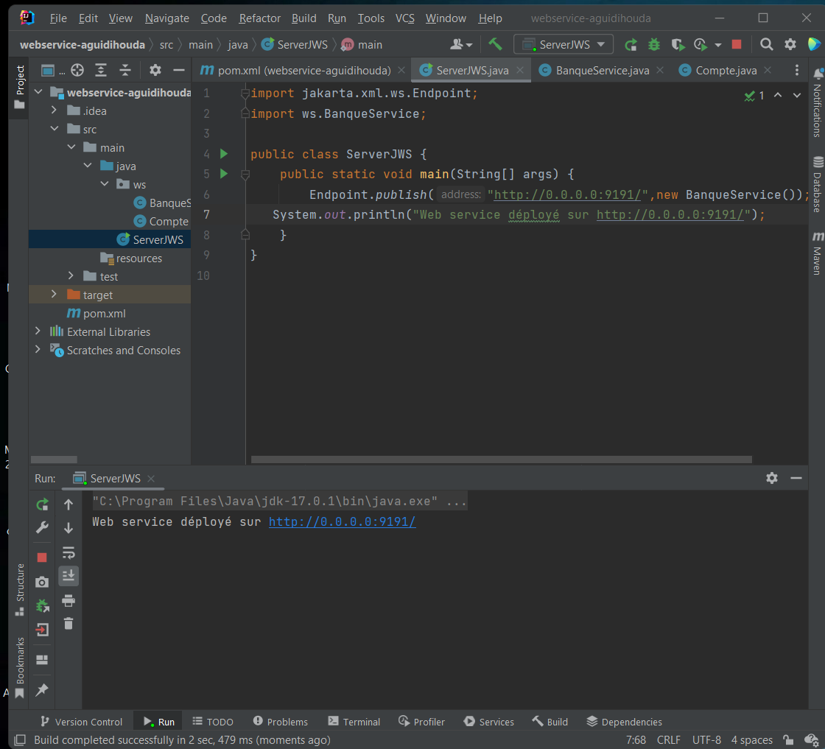

* wsdl

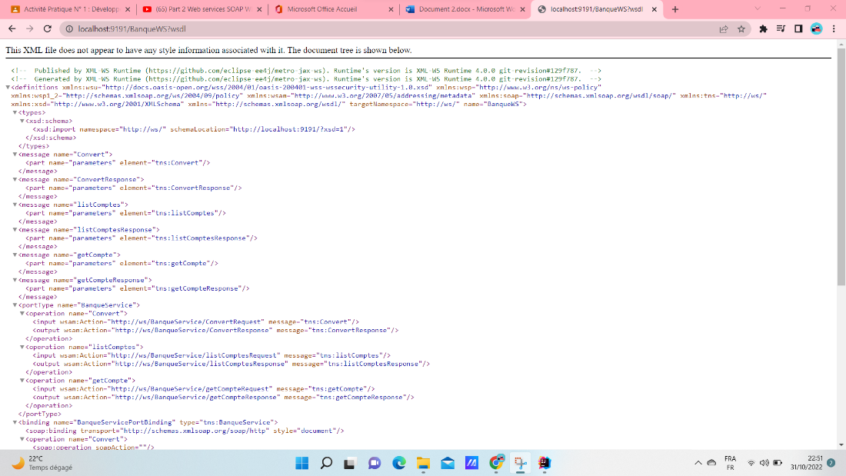

* xsd

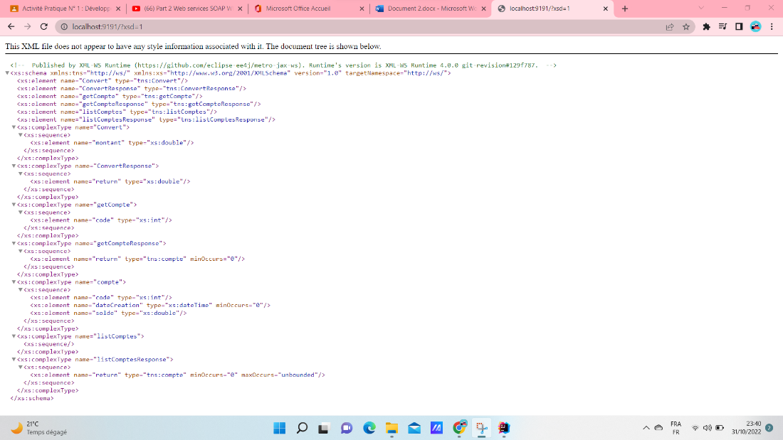

* Utilisation de soapUI (type du webservice) + besoins (wsdl)

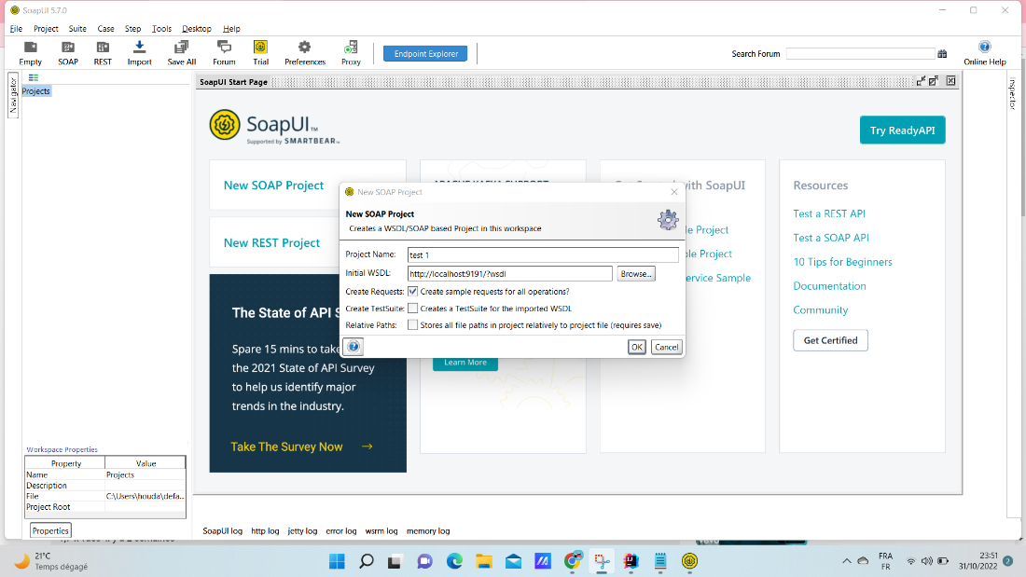

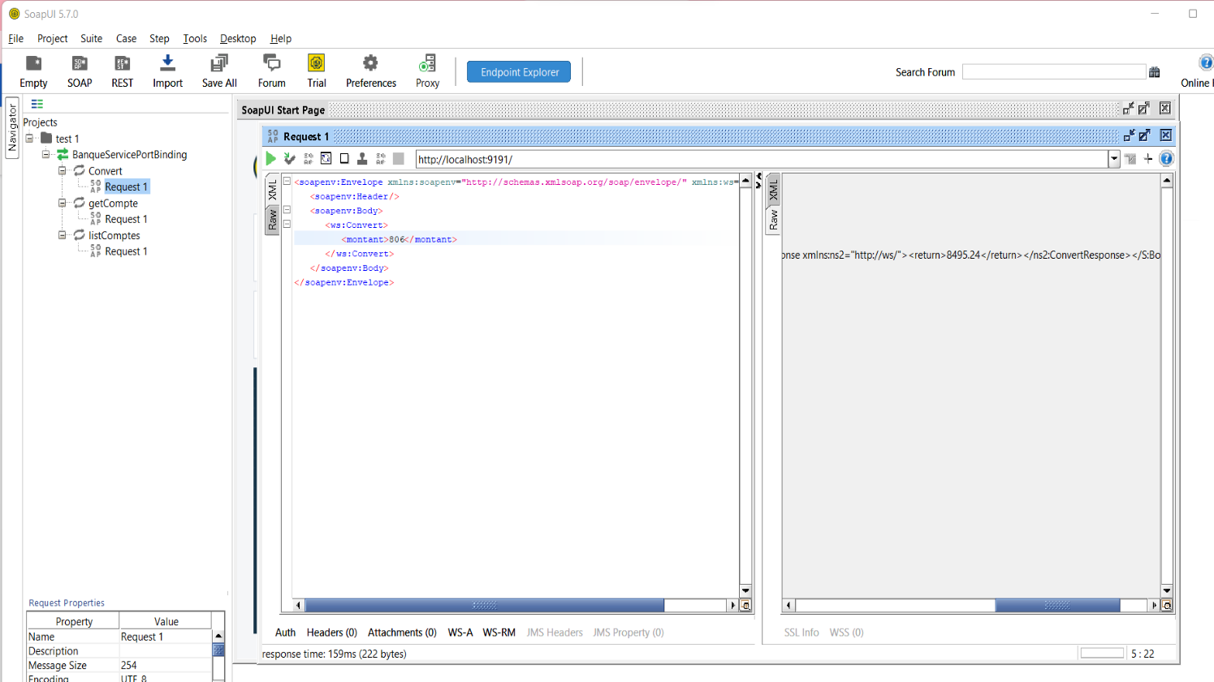

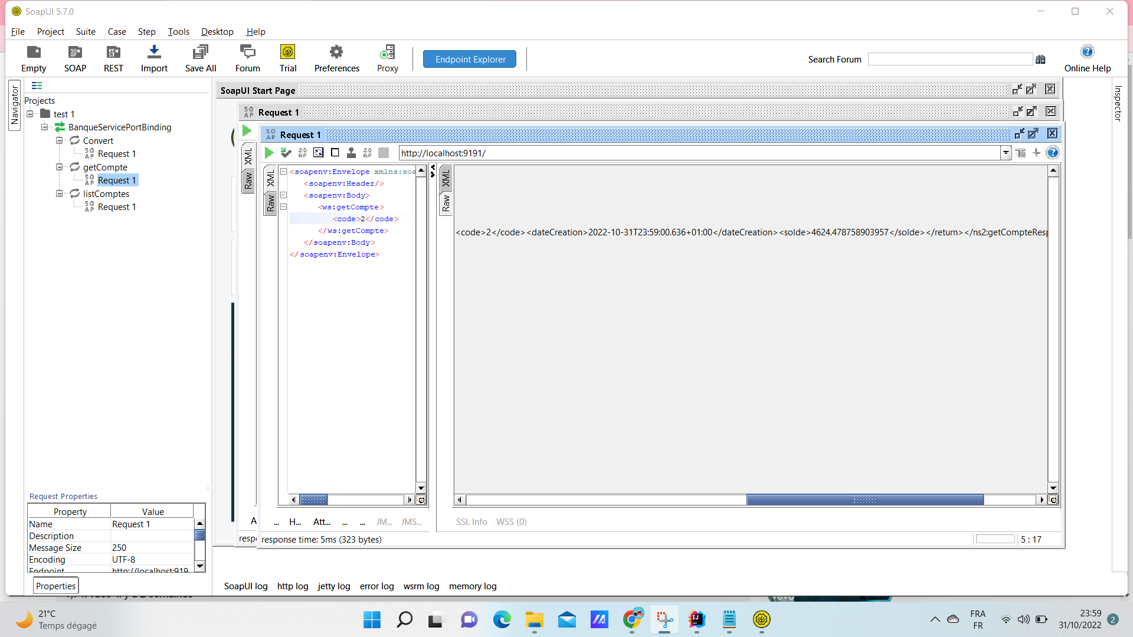

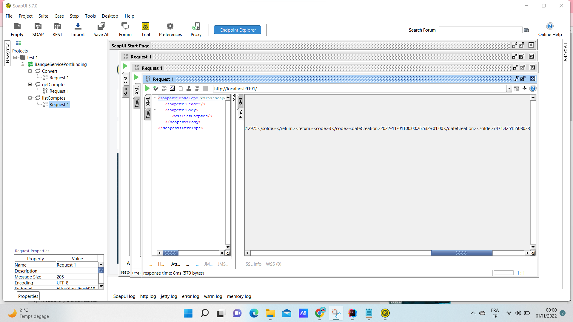

* Utilisation de jaxb
* @XmlTransient pour ignorer la conversion en xml d’un objet

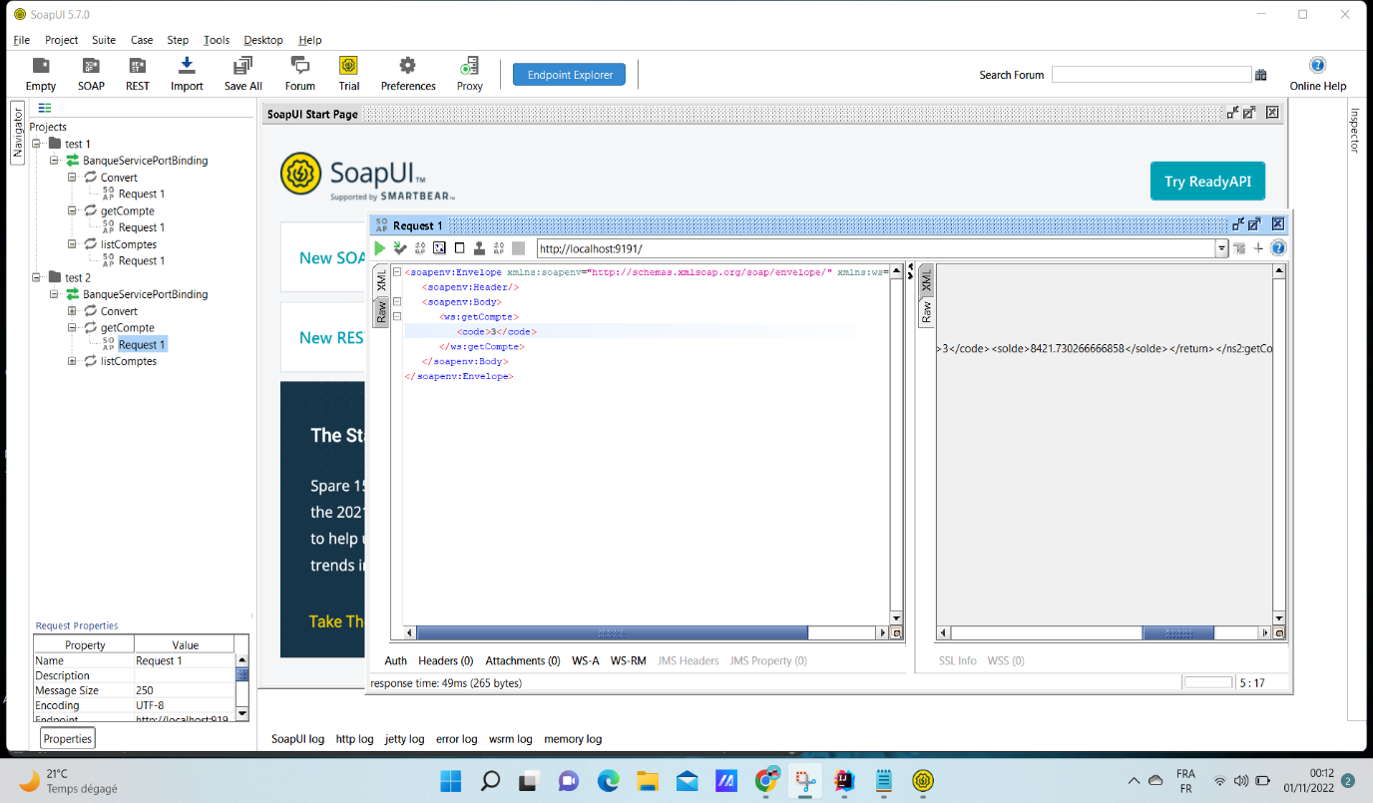- Utilisation d’un proxy

